С ПИРОТЕХНИЧЕСКИ СПЕКТАКЪЛ И ХОРО ПОСРЕЩНАХА НОВАТА 2012 г. В ГРАД ПЪРВОМАЙ

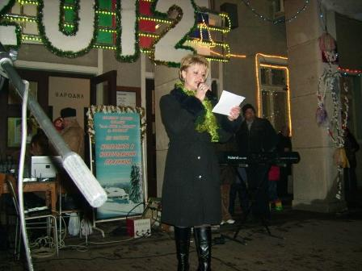
За 13 – ти пореден път организаторите на Коледно – новогодишните тържества в гр. Първомай - Образцово „Народно читалище св.св. Кирил и Методий – 1894 г. – гр. Първомай” и Общината, поканиха своите съграждани да посрещнат новата 2012 г. с чаша вино, празнични илюминации и традиционно първомайско хоро на централния градски площад.
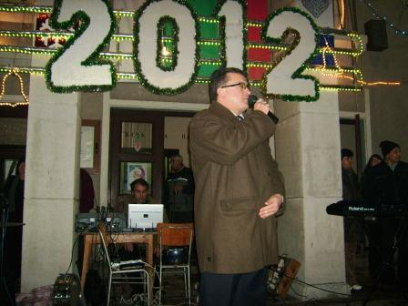
С пожелание за здраве, мир, плодородие и благодат кметът на общината Ангел Папазов се обърна към гражданите минути преди да настъпи високосната 2012 година. „Нека заедно намерим в себе си повече увереност за доброто бъдеще на нашата Община и да го постигнем с общи усилия.” – бе част от новогодишното му обръщение към първомайци.
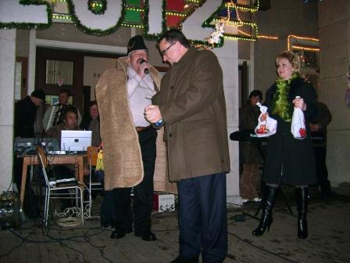

Десетминутен пиротехнически спектакъл озари небето над Първомай, подготвен от читалищния деятел Емил Николов. По мнение на присъстващите това огнено шоу е най – зрелищното от 2000 – та година насам.



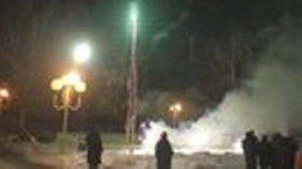




Оркестър „Дионис” покани присъстващите на новогодишно хоро, което поведе кметът на общината.
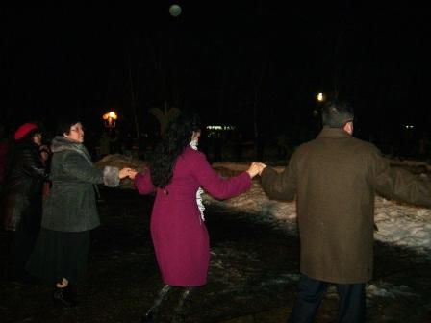

За всички, които пожелаха да се сгреят в мразовитата празнична нощ, организаторите бяха предвидили по чаша червено вино.

